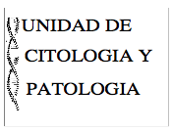 Unidad de Citología y Patología IPS SAS
NIT 900313017-3

Fecha: 04-05-2022

Hora: 3:30 PM

Lugar: UCP Consultorio 330

Acta de Reunión: No. 56 (FT01-00-05 )

Asistentes: Dra. Ana Maria Cock Botero
Mayra Alejandra Suárez Estrada
Yuliana Sepúlveda Gutiérrez
Invitados: Vanessa Londoño – Asesora ARL SURA- (AUSENTE)

Orden del Día:

- Lectura del Acta
- Establecer como se da cumplimiento al Protocolo de Bioseguridad, en el marco del COVID-19 en la institución.

Introducción:
En el laboratorio UNIDAD DE Citología Y PATOLOGÍA IPS SAS es importante manejar en conjunto con el área de SST y el COPASST todas los lineamientos establecidos para la prevención y mitigación del Riesgo en materia de Bioseguridad por COVID-19, debido a la pandemia mundial declarada por la OMS.
Por ello se han establecido todos los protocolos, guías y demás recomendaciones necesarios para la prestación de nuestros servicios, garantizando a nuestros colaboradores, usuarios, proveedores y familias, medidas que permitan su seguridad.

Desarrollo:

Se inicia la reunión con la presencia de los integrantes del comité , para dar seguimiento a los lineamientos establecidos en el protocolo de bioseguridad.

El protocolo de Bioseguridad se esta implementando de manera adecuada en el laboratorio.

En las reuniones de personal que se desarrollan la ultima semana del mes, se tratan diferentes temáticas que invitan a retroalimentar a los colaboradores, en los procesos institucionales y las medidas de seguridad a implementar en el desarrollo de las actividades laborales.

En el mes de ABRIL no se presentaron reportes de contagios por COVID.

Conclusiones

Se continuar trabajando desde la prevención del riesgo, por lo cual se seguirá dando cumplimiento al Protocolo de Bioseguridad y a todos los lineamientos direccionados desde las Entidades Gubernamentales.

EL compromiso de la Dotación y entrega de Elementos de Protección Personal por parte de el área administrativa y la ARL Sura a nuestros colaboradores , se cumple a cabalidad.

Cumplimiento estimado de bioseguridad: con los seguimientos y la no ocurrencia de eventos adversos, incidentes, accidentes o incapacidades por COVID, el comité considera cumplimiento al protocolo .

Compromisos Pendientes:

Continuar trabajando para asegurar el cumplimiento al Protocolo de Bioseguridad y todos los lineamientos que le apliquen

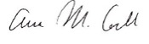

Dra. Ana María Cock Botero
Medica patóloga, Gerente e integrante del comité



Yuliana Sepúlveda Gutiérrez
Histocitotecnologa e integrante del comité

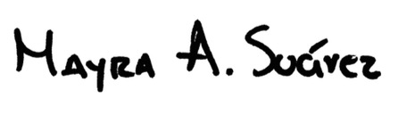

Mayra Alejandra Suarez
Histocitotecnologa, Administradora en Salud Ocupacional y Líder de los Sistemas de Gestión de calidad y SST del laboratorio.

Vanessa Londoño
Asesora ARL SURA

